CỘNG HÒA XÃ HỘI CHỦ NGHĨA VIỆT NAM
Độc lập - Tự do - Hạnh phúc

TÀI LIỆU PHỤ LỤC MINH CHỨNG
GIẢI PHÁP DỰ THI: HỆ THỐNG QUẢN LÝ, THEO DÕI GIÁM SÁT SỬ DỤNG TRANG THIẾT BỊ Y TẾ TÍCH HỢP TRÍ TUỆ NHÂN TẠO TBDEVICECARE-AI TẠI TRUNG TÂM Y TẾ KHU VỰC THANH BA NĂM 2026

Thanh Ba, tháng 6 năm 2026

THÔNG TIN TÀI LIỆU
Nội dung | Thông tin
Tên tài liệu | Phụ lục minh chứng giải pháp dự thi TBDeviceCare-AI
Tên giải pháp | Hệ thống quản lý, theo dõi giám sát sử dụng trang thiết bị y tế tích hợp trí tuệ nhân tạo TBDeviceCare-AI tại Trung tâm Y tế khu vực Thanh Ba năm 2026
Đơn vị | Trung tâm Y tế khu vực Thanh Ba
Mục đích | Cung cấp sơ đồ kiến trúc, luồng dữ liệu và hình ảnh minh chứng giao diện/QR phục vụ hồ sơ dự thi.
Nguồn minh chứng | Mã nguồn WebApp hiện có, ảnh chụp giao diện WebApp ngày 30/06/2026 và ảnh minh họa AI cho phần chưa có ảnh hiện trường.
Ghi chú | Các ảnh không phải ảnh chụp hiện trường thật được ghi rõ là ảnh minh họa; khi có ảnh thực tế nên thay thế vào mục tương ứng.

MỤC LỤC
- I. Phụ lục 1: Sơ đồ kiến trúc nền tảng và luồng dữ liệu tổng thể.
- II. Phụ lục 2: Hình ảnh demo giao diện WebApp thực tế.
- III. Phụ lục 3: Minh chứng số hóa tài sản bằng QR Code.
- IV. Kết luận và ghi chú sử dụng tài liệu.

I. PHỤ LỤC 1: SƠ ĐỒ KIẾN TRÚC NỀN TẢNG VÀ LUỒNG DỮ LIỆU TỔNG THỂ
TBDeviceCare-AI được thiết kế theo mô hình WebApp vận hành nội bộ trên nền tảng serverless, kết hợp React/TypeScript ở lớp giao diện, Google Apps Script làm lớp API, Google Sheets/Google Drive làm kho dữ liệu và tài liệu, đồng thời tích hợp QR Code và trợ lý AI/RAG phục vụ tra cứu nhanh trong quá trình quản lý trang thiết bị y tế.
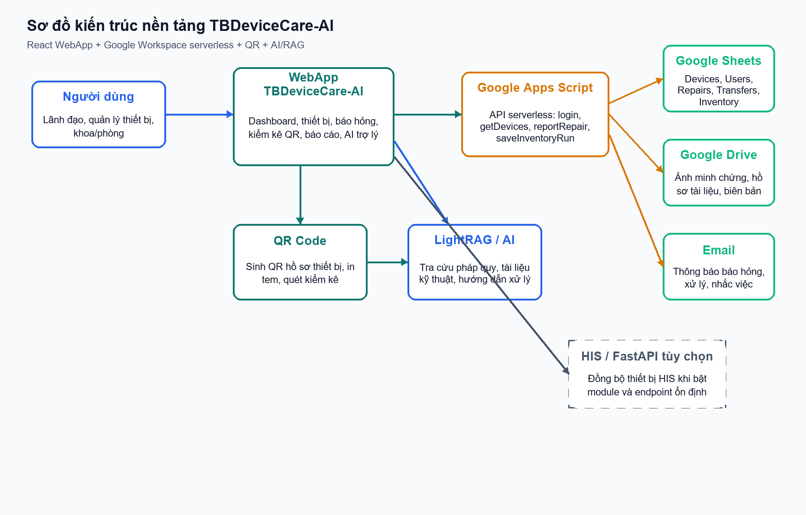
Hình 1.1. Sơ đồ kiến trúc nền tảng TBDeviceCare-AI

1.1. Các lớp thành phần chính
Lớp hệ thống | Thành phần | Vai trò
Giao diện người dùng | React + TypeScript + Vite | Cung cấp Dashboard, danh mục thiết bị, hồ sơ thiết bị, báo hỏng/sửa chữa, kiểm kê QR, báo cáo và AI trợ lý.
API nghiệp vụ | Google Apps Script Web App | Tiếp nhận action, xác thực phiên, đọc/ghi dữ liệu, cập nhật trạng thái, gửi thông báo.
Kho dữ liệu | Google Sheets | Lưu danh mục thiết bị, người dùng, phiếu sửa chữa, luân chuyển, GSP và dữ liệu kiểm kê.
Kho minh chứng | Google Drive | Lưu ảnh, tài liệu hồ sơ, biên bản và đường dẫn minh chứng kèm yêu cầu xử lý.
QR Code | qrcode.react, html5-qrcode | Sinh QR hồ sơ thiết bị, hỗ trợ quét camera/ảnh/nhập tay khi kiểm kê và báo hỏng.
AI/RAG | TBDeviceCare-AI / LightRAG | Tra cứu văn bản pháp quy, tài liệu kỹ thuật, quy trình và gợi ý xử lý ban đầu.

1.2. Luồng dữ liệu tổng thể
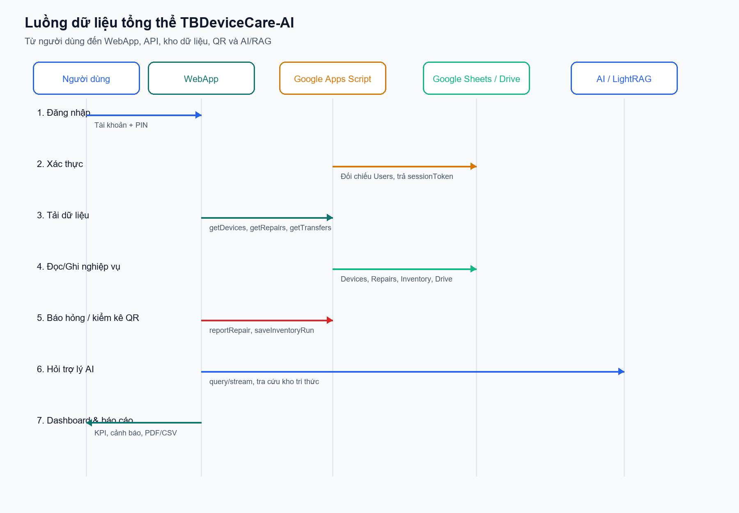
Hình 1.2. Luồng dữ liệu tổng thể của công cụ TBDeviceCare-AI
Luồng dữ liệu bắt đầu từ người dùng đăng nhập, WebApp gửi yêu cầu đến Google Apps Script để xác thực và truy xuất dữ liệu. Sau đó WebApp tổng hợp KPI, cảnh báo đăng kiểm, trạng thái báo hỏng/sửa chữa, dữ liệu kiểm kê QR và hiển thị báo cáo. Khi người dùng báo hỏng hoặc kiểm kê, dữ liệu được ghi lại vào Google Sheets, tài liệu/ảnh minh chứng được lưu trên Google Drive. Trợ lý AI được dùng như kênh tra cứu bổ trợ dựa trên kho tri thức RAG.
Bước | Tác nhân | Dữ liệu xử lý | Kết quả
1 | Người dùng - WebApp | Tài khoản, mã PIN, session token | Xác thực và phân quyền truy cập.
2 | WebApp - Google Apps Script | Danh mục thiết bị, yêu cầu sửa chữa, luân chuyển | Đồng bộ dữ liệu phục vụ Dashboard và các màn nghiệp vụ.
3 | WebApp - QR | Mã thiết bị, serial, đường dẫn hồ sơ | Mở nhanh hồ sơ, báo hỏng hoặc ghi nhận kiểm kê.
4 | Google Apps Script - Sheets/Drive | Phiếu báo hỏng, ảnh minh chứng, kết quả kiểm kê | Lưu lịch sử xử lý và bằng chứng kèm theo.
5 | WebApp - AI/RAG | Câu hỏi, ngữ cảnh tài liệu | Trả lời tra cứu, kèm nguồn tham chiếu khi có.

1.3. Diễn giải theo module hiện có
- WebApp có các route chính: Tổng quan, Quản lý thiết bị, Tạo yêu cầu, Theo dõi thiết bị, Kiểm kê QR, Điều hành công việc, Thống kê & báo cáo và AI Trợ lý.
- Google Apps Script là backend chính với các action: login, getDevices, getRepairs, reportRepair, approveRepair, getTransfers, saveInventoryRun, deleteInventoryRun và addDocument.
- QR được sinh theo từng hồ sơ thiết bị và thường trỏ đến đường dẫn /devices/{deviceId}. Khi quét QR, WebApp trích xuất mã/URL để đối chiếu với danh mục thiết bị.
- Module kiểm kê QR hỗ trợ tạo đợt kiểm kê, quét bằng camera, quét từ ảnh, nhập tay, thống kê thiết bị đã quét/chưa quét/sai khoa phòng và xuất CSV.
- AI hiện được nhúng qua iframe TBDeviceCare-AI; mã nguồn cũng có lớp aiService để gọi LightRAG API khi tích hợp trực tiếp.

II. PHỤ LỤC 2: HÌNH ẢNH DEMO GIAO DIỆN WEBAPP THỰC TẾ
Các hình ảnh dưới đây là ảnh chụp trực tiếp từ WebApp local ngày 30/06/2026, sử dụng dữ liệu snapshot nội bộ để demo ổn định. Tại thời điểm chụp, Dashboard ghi nhận 536 thiết bị quản lý, 444 thiết bị ổn định, 21 hồ sơ hết hạn đăng kiểm và 1 cảnh báo đăng kiểm.
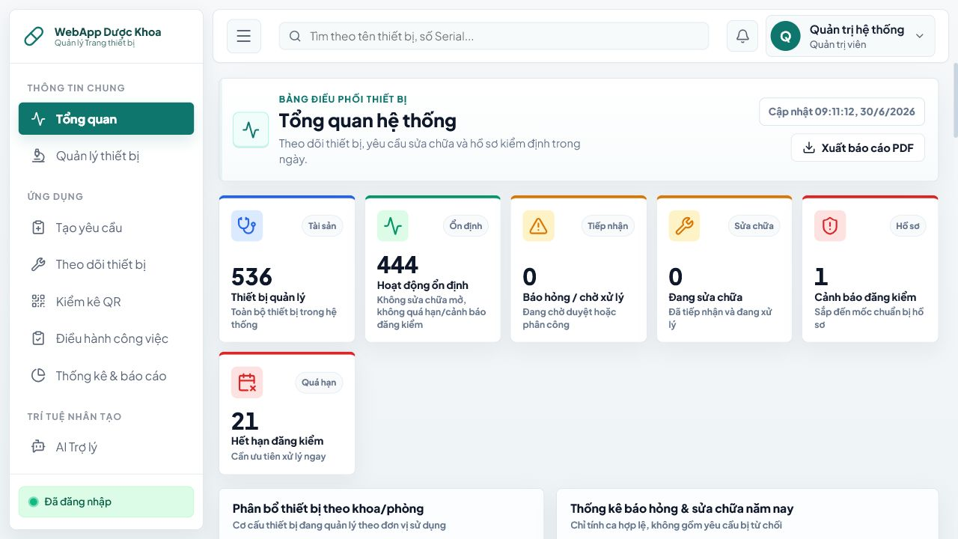
Hình 2.1. Giao diện Tổng quan Dashboard
Dashboard cung cấp lớp điều hành tổng hợp: tổng số thiết bị, thiết bị ổn định, báo hỏng/chờ xử lý, đang sửa chữa, cảnh báo đăng kiểm, quá hạn đăng kiểm, phân bổ theo khoa/phòng và thống kê báo hỏng/sửa chữa.
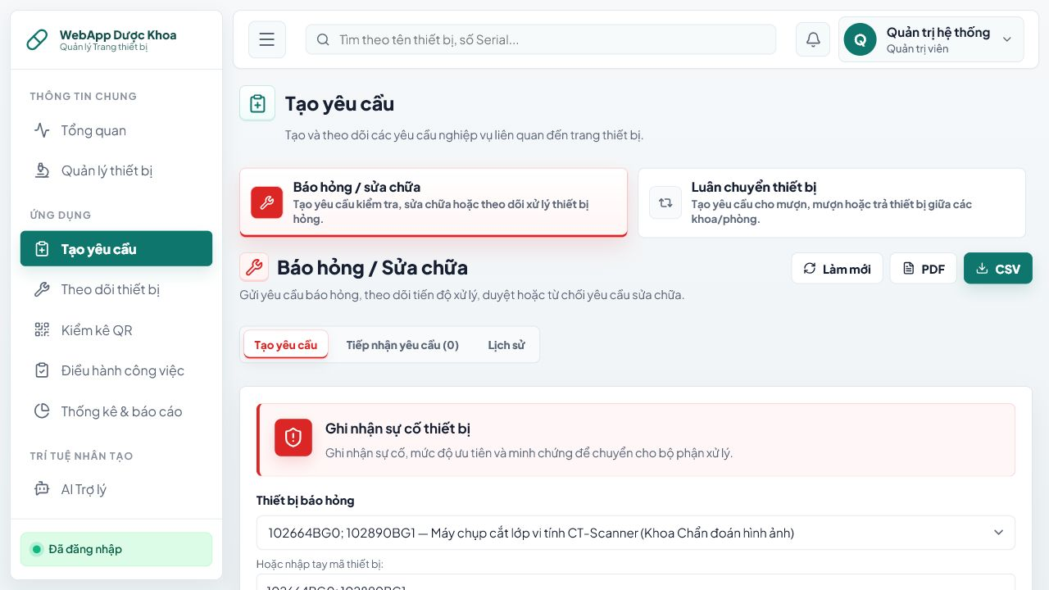
Hình 2.2. Giao diện quy trình Báo hỏng / Sửa chữa thiết bị
Quy trình báo hỏng cho phép chọn thiết bị từ danh mục hoặc quét QR, nhập mô tả sự cố, chọn mức ưu tiên và gửi yêu cầu để bộ phận phụ trách tiếp nhận, theo dõi xử lý.
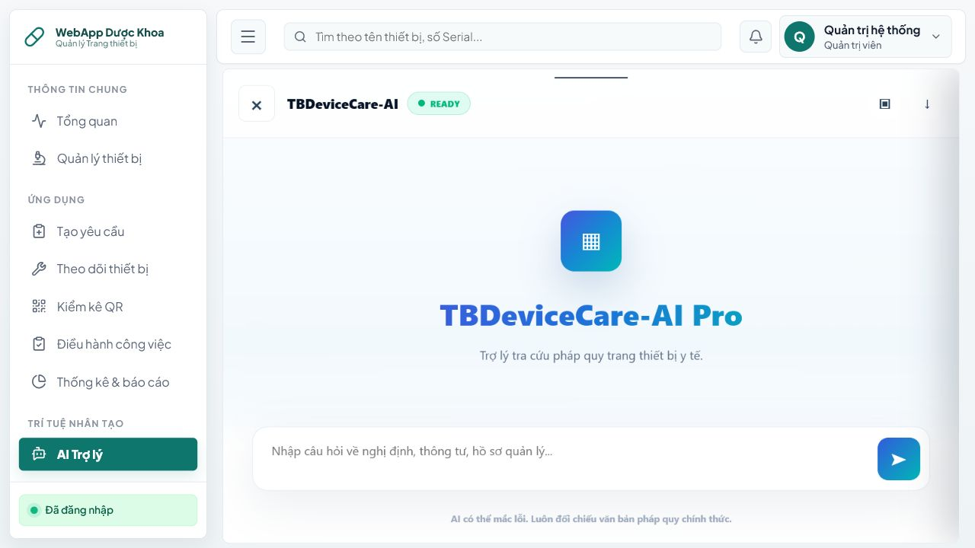
Hình 2.3. Giao diện Box Chat với Trợ lý AI TBDeviceCare-AI
Trợ lý AI được nhúng trong WebApp, hỗ trợ nhập câu hỏi về quy định, hồ sơ quản lý, tài liệu kỹ thuật hoặc hướng xử lý ban đầu; giao diện có trạng thái sẵn sàng và khuyến cáo đối chiếu tài liệu chính thức.

Bảng 2.1. Ý nghĩa minh chứng giao diện
Màn hình | Chức năng chứng minh | Giá trị đối với hồ sơ dự thi
Dashboard | Tổng hợp KPI, cảnh báo đăng kiểm, trạng thái thiết bị. | Chứng minh hệ thống có năng lực điều hành và giám sát tập trung.
Báo hỏng / Sửa chữa | Tạo và theo dõi yêu cầu xử lý thiết bị hỏng. | Chứng minh quy trình nghiệp vụ được số hóa, có khả năng truy vết.
AI Trợ lý | Tra cứu văn bản, quy trình, tài liệu kỹ thuật. | Chứng minh điểm mới ứng dụng AI/RAG trong hỗ trợ quản lý thiết bị.

III. PHỤ LỤC 3: MINH CHỨNG SỐ HÓA TÀI SẢN BẰNG QR CODE
Mã QR là lớp định danh nhanh cho từng thiết bị. Khi được in và dán lên thiết bị, QR giúp người dùng mở hồ sơ thiết bị, báo hỏng nhanh, ghi nhận kiểm kê và tổng hợp chênh lệch tại hiện trường.
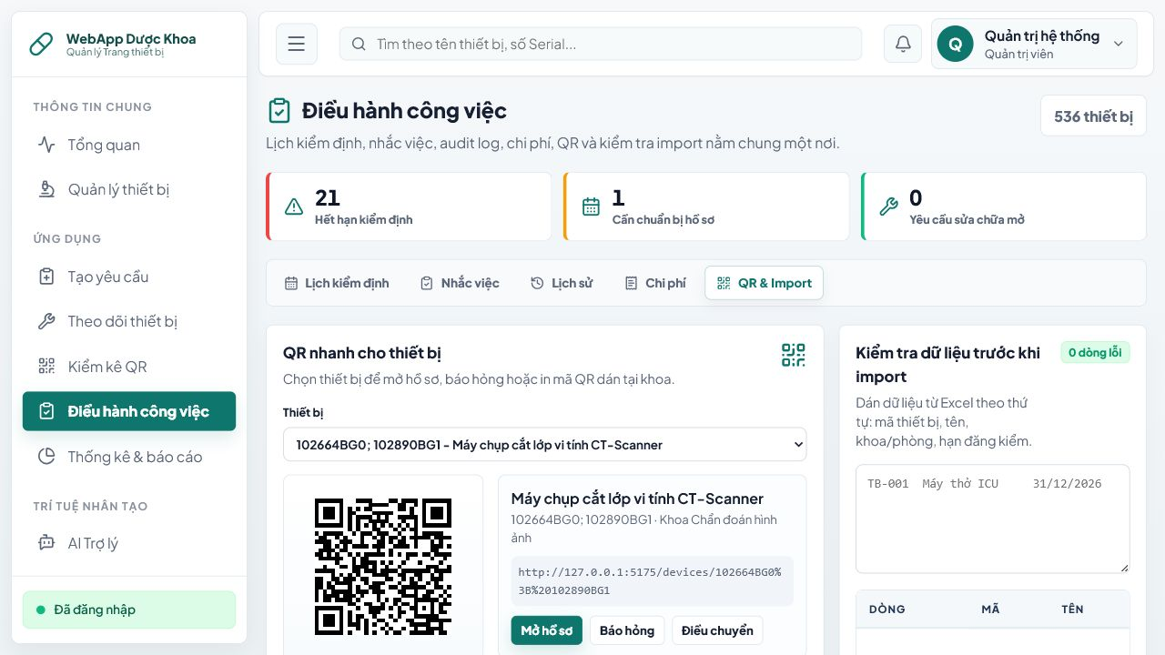
Hình 3.1. Mã QR được sinh tự động trong WebApp
Mã QR được sinh tự động theo từng thiết bị. Ví dụ ảnh chụp cho thấy thiết bị Máy chụp cắt lớp vi tính CT-Scanner có mã/serial 102664BG0; 102890BG1, liên kết tới hồ sơ thiết bị trên WebApp. Từ màn hình này người dùng có thể mở hồ sơ, tạo yêu cầu báo hỏng hoặc điều chuyển thiết bị.
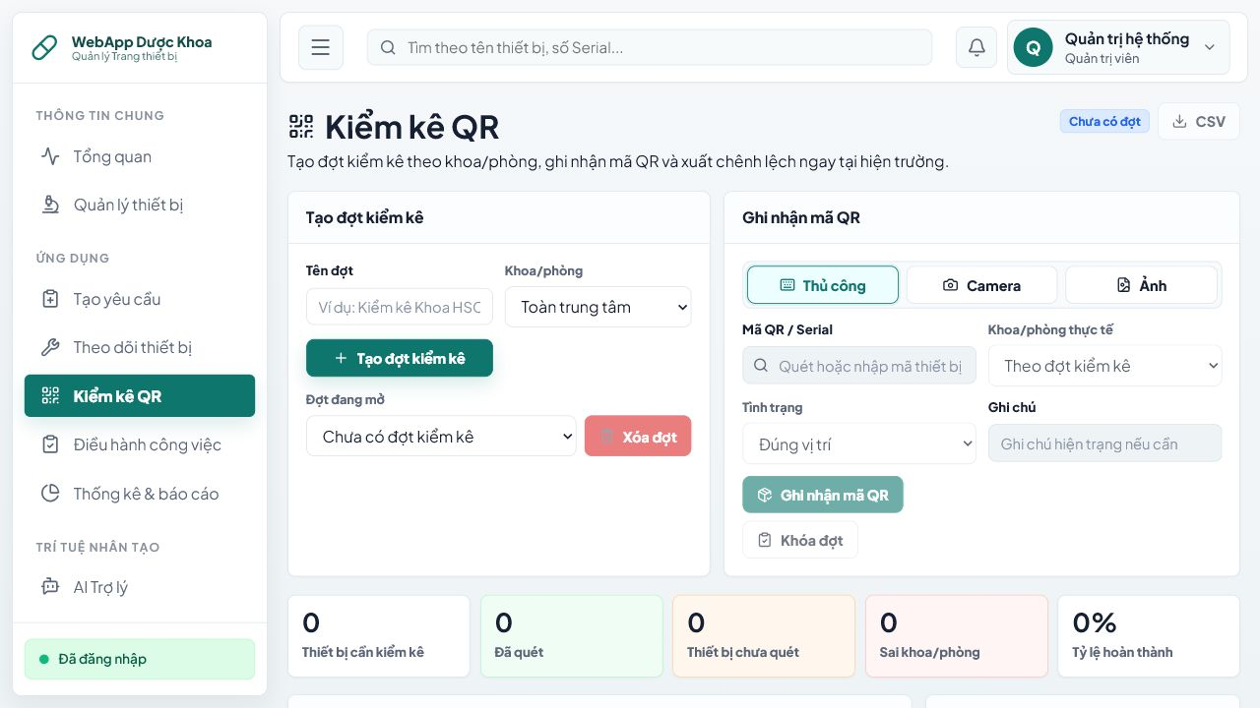
Hình 3.2. Module kiểm kê QR tại hiện trường
Module kiểm kê QR hỗ trợ tạo đợt kiểm kê theo khoa/phòng, ghi nhận mã QR/Serial bằng nhập tay, camera hoặc ảnh chụp, chọn tình trạng thiết bị, ghi chú hiện trạng, khóa đợt kiểm kê và xuất CSV.

3.1. Ảnh minh họa cho phần chưa có ảnh hiện trường
Các hình dưới đây được tạo bằng AI để minh họa tình huống dán tem QR trên thiết bị y tế. Những hình này không phải ảnh chụp hiện trường thật. Khi đơn vị có ảnh thực tế, nên thay thế trực tiếp vào mục này để tăng giá trị minh chứng.
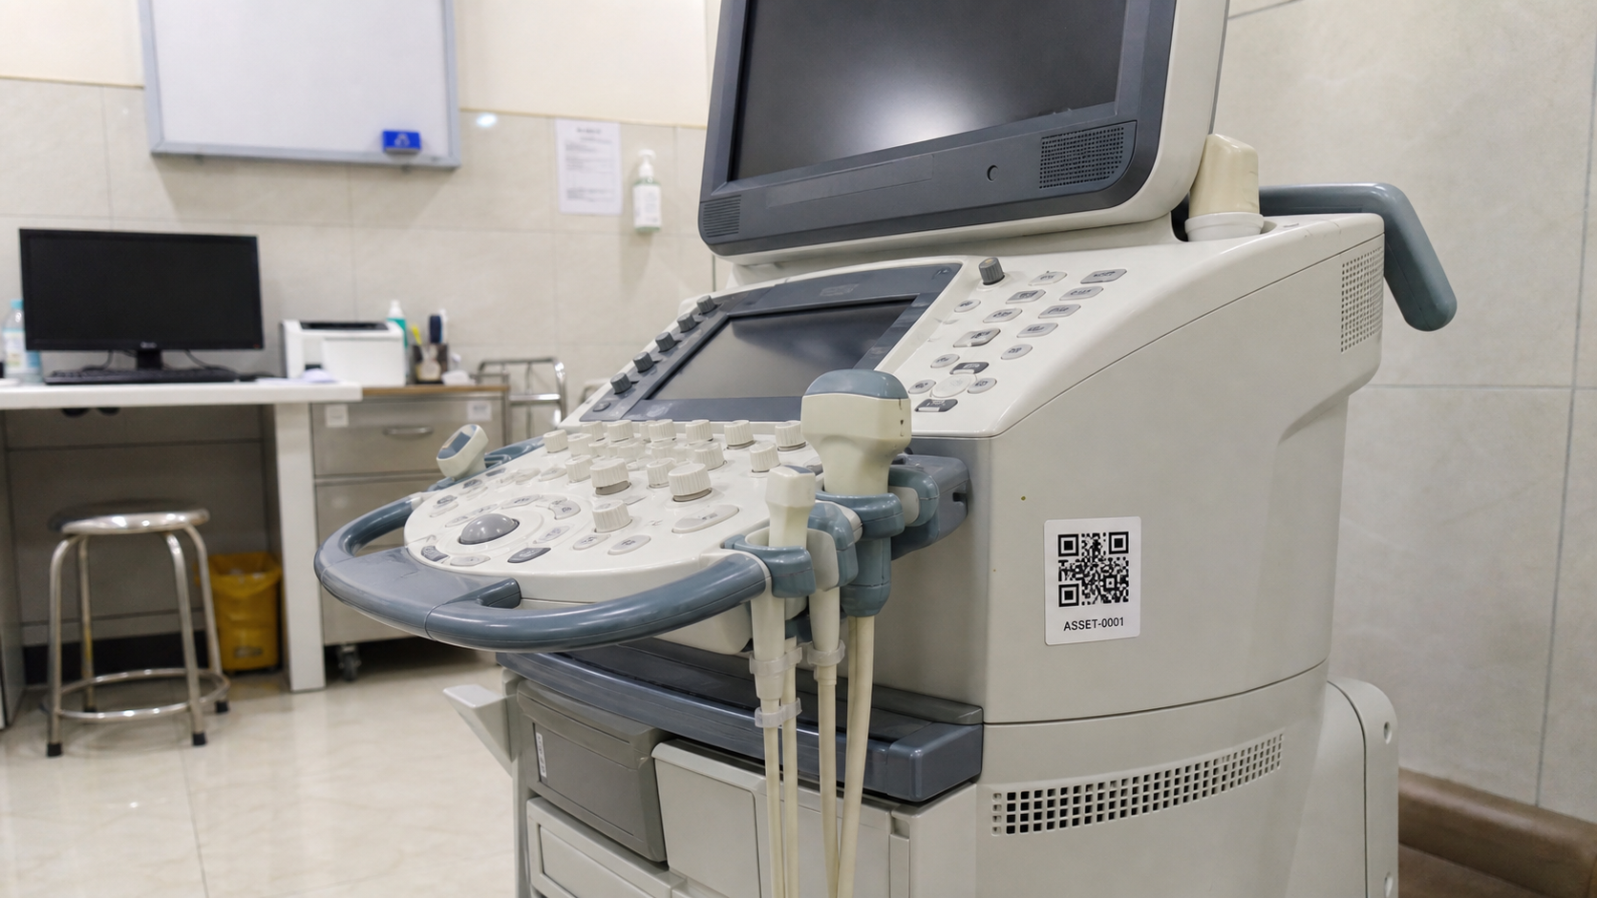
Hình 3.3. Ảnh minh họa tem QR dán trên thiết bị y tế
Minh họa tem QR được dán trên thiết bị đang sử dụng tại khoa lâm sàng, phục vụ tra cứu hồ sơ và báo hỏng nhanh.
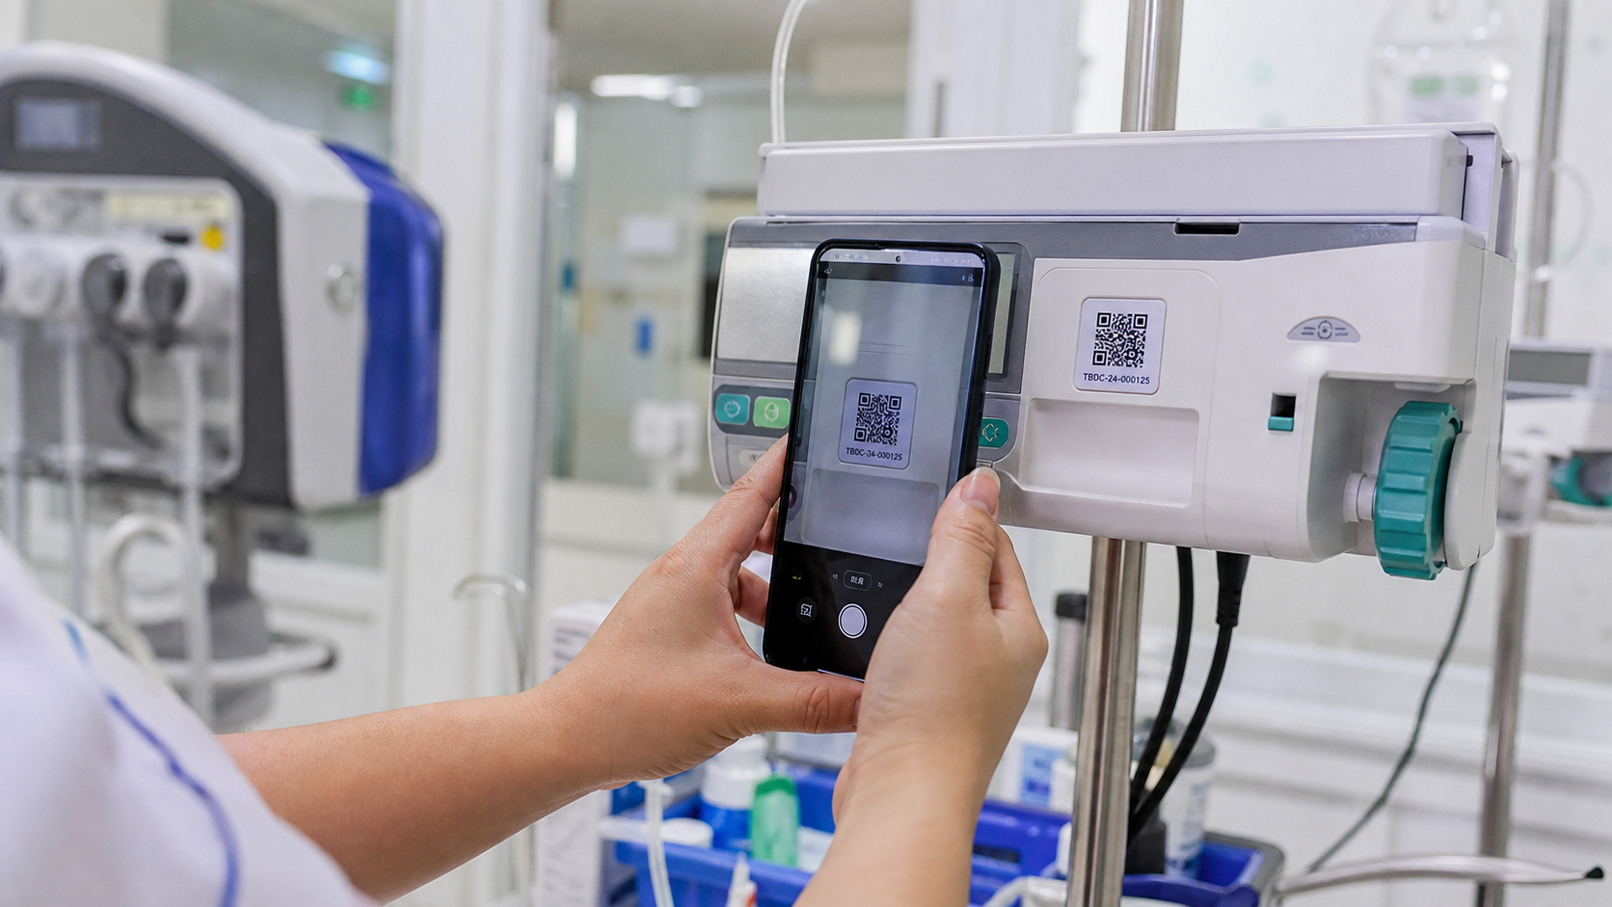
Hình 3.4. Ảnh minh họa thao tác quét QR trên thiết bị
Minh họa nhân viên y tế quét QR để mở hồ sơ thiết bị, kiểm tra thông tin quản lý và ghi nhận yêu cầu sửa chữa/kiểm kê.
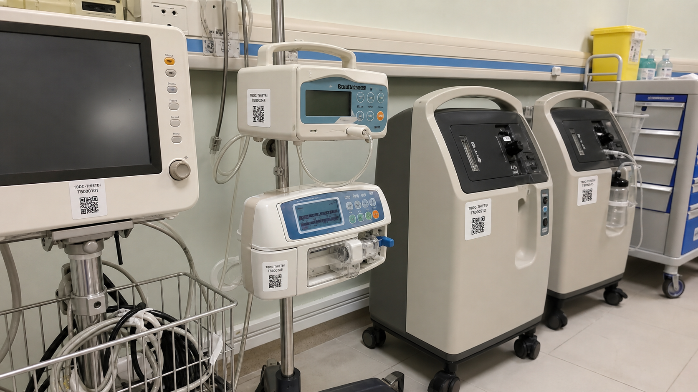
Hình 3.5. Ảnh minh họa nhiều thiết bị đã dán tem QR
Minh họa triển khai đồng bộ QR trên nhiều thiết bị, giúp chuẩn hóa nhận diện tài sản và rút ngắn thời gian tra cứu tại hiện trường.

3.2. Quy trình số hóa tài sản bằng QR
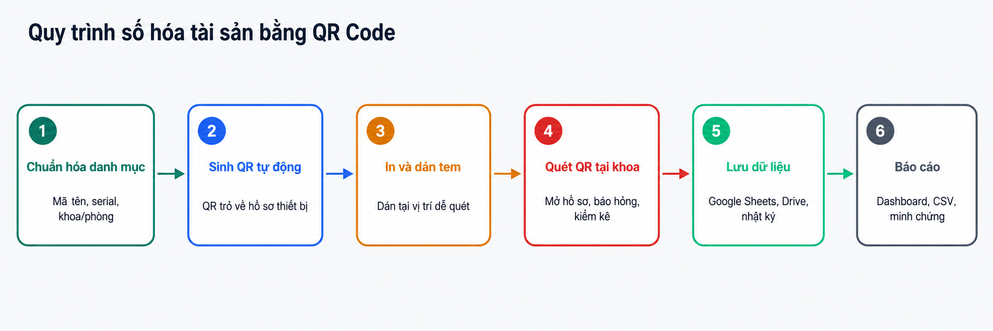
Hình 3.6. Quy trình số hóa tài sản bằng QR Code
- Chuẩn hóa danh mục thiết bị: mã thiết bị, tên, serial, khoa/phòng, vị trí và tình trạng.
- Sinh QR tự động từ WebApp, mỗi QR trỏ về hồ sơ thiết bị tương ứng.
- In tem QR và dán tại vị trí dễ quét, hạn chế bong tróc trong quá trình sử dụng.
- Quét QR tại khoa để mở hồ sơ, báo hỏng nhanh hoặc ghi nhận kiểm kê.
- Lưu dữ liệu vào Google Sheets/Drive và tổng hợp lên Dashboard, báo cáo CSV/PDF.

3.3. Yêu cầu khi thay bằng ảnh chụp thực tế
- Ảnh cần thấy rõ tem QR đã dán trên thân thiết bị, không chỉ là ảnh mã QR trên màn hình.
- Nên thể hiện tên thiết bị, mã thiết bị, khoa/phòng hoặc vị trí nếu không chứa thông tin nhạy cảm.
- Không để lộ người bệnh, hồ sơ bệnh án, mã bệnh nhân hoặc thông tin cá nhân.
- Mỗi ảnh nên có chú thích gồm ngày chụp, khoa/phòng, tên thiết bị và mã thiết bị tương ứng trong WebApp.

IV. KẾT LUẬN VÀ GHI CHÚ SỬ DỤNG TÀI LIỆU
Tài liệu phụ lục này cung cấp bằng chứng trực quan cho ba nhóm nội dung chính của giải pháp TBDeviceCare-AI: kiến trúc nền tảng và luồng dữ liệu; giao diện WebApp vận hành thực tế; quy trình số hóa tài sản bằng QR Code. Các hình ảnh chụp WebApp phản ánh giao diện và dữ liệu demo tại thời điểm 30/06/2026. Các ảnh được tạo bằng AI chỉ dùng để minh họa cho tình huống chưa có ảnh hiện trường và cần được ghi chú hoặc thay thế bằng ảnh thật khi nộp hồ sơ minh chứng chính thức.

